目 录
1 需求分析 1
1.1任务与分析 1
1.2测试数据 2
2 概要设计 3
2.1 模块划分 3
2.2模块中的层次图 3
3 详细设计 4
3.1结构体设计 4
3.2创建二叉树 4
3.3二叉树线索化 5
3.4二叉树中插入结点 6
3.5删除结点函数 8
3.6查找前驱后继函数 11
4 调试分析 12
5 用户使用说明 12
6 测试结果 12
6.1新建二叉树 12
6.2中序遍历 13
6.3查找前驱 13
6.4查找后继 14
6.5删除结点 14
6.6插入左孩子 15
6.7插入右孩子 15
6.8退出 16
结 论 17
参考文献 19

1 需求分析
利用python自动化的特点，结合算法中的深度优先搜索，可以实现自动玩微信小游戏《最强连一连》。能够将我们的双手解放出来，实现自动刷关的目的。

1.1任务与分析
任务：
- 将当前游戏地图转化成可以处理的数据
- 利用算法找出可行的解法
- 要实现程序自动点击，输入解答
- 要能够实现无人监守自动游戏，程序还要能够‘点击下一关’，‘关闭广告’等功能
分析：
为实现该任务的完整流程，首先应了解的问题有：
- 对于当前游戏画面，如何能将其转化为可以处理的数据并保存下来以便后续使用
- 对于保存下来的游戏关卡，如何利用算法找出可行解
- 对于可行解，怎么实现电脑自动点击输入答案
- 游戏中可能会有广告弹窗，并且在每一关结束都有‘下一关’按钮，该小程序该怎样自动关闭广告弹窗和自动点击‘下一关’按钮，以实现无人监守自动游戏

1.2测试关卡
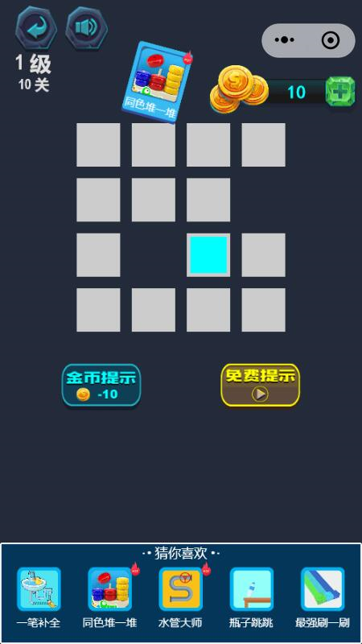
图1-1 测试关卡

2 概要设计

2.1 模块划分
(1)游戏关卡转化为可操作的数据
游戏画面截图：def screen(Base_x, Base_y)
Cv图像识别进行匹配：def build_map(block_res, img)
将匹配结果转化为数据地图：def match_img(img, tem, thr)
(2)利用dfs算法找出可行解
def dfs_map(n, m, sx, sy)
def dfs(n, m, x, y, c, ans)
(3)电脑自动输入答案
def exec_game
(4)自动关闭广告或点击进入下一关
def click_button(res, img)

2.2模块中的层次图
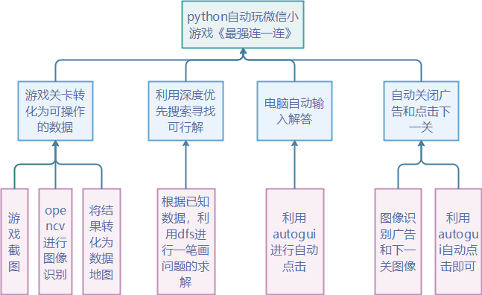

图2-1层次模块图

3详细设计

3.1游戏截图
要想在整个电脑桌面上只对游戏界面进行截图，我们需要直到游戏界面的左上角坐标以及游戏

3.2opencv对图像进行识别处理

3.3将结果转化为数据地图

3.4利用深度优先搜索得到可行解

3.5根据可行解自动点击输入答案

3.6对广告弹窗和自动进入下一关的处理

4 调试分析
打开电脑微信进入小程序《最强连一连》，运行代码
问题：随着游戏的进行，方块可能越来越小，这时候图像识别可能出现异常导致无解的情况
解决方法：设置一个方块区间[0.8, 1.0]表示方块放大的倍数，如果无解，就将倍数按照0.01的大小进行调整。

5用户使用说明
打开电脑微信，进入小程序《最强连一连》，进入游戏界面，运行代码，准备起飞。

6 测试结果

6.1新建二叉树
(要添加必要的文字说明)
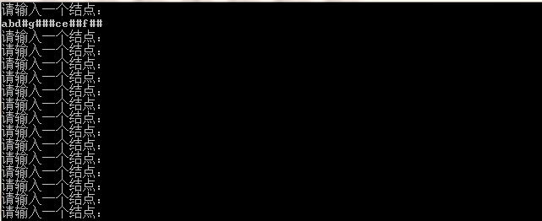
图6-1 构建二叉树

6.2中序遍历
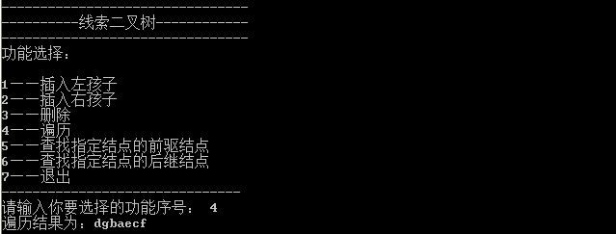
图6-2中序遍历

6.3查找前驱
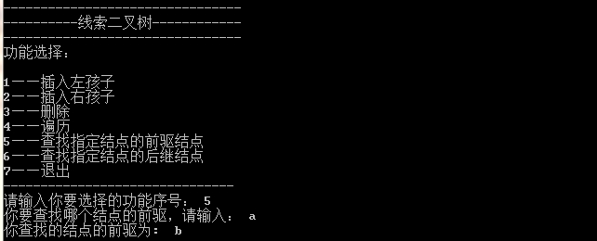
图6-3 查找指定结点的前驱

6.4查找后继
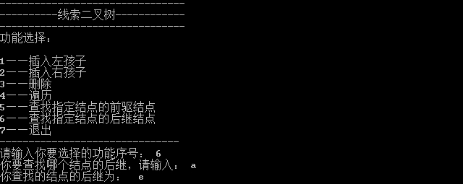
图6-4 查找指定结点的后继

6.5删除结点
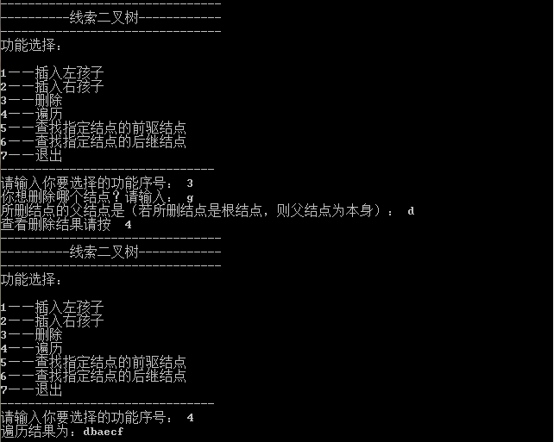
图6-5 删除一个结点

6.6插入左孩子
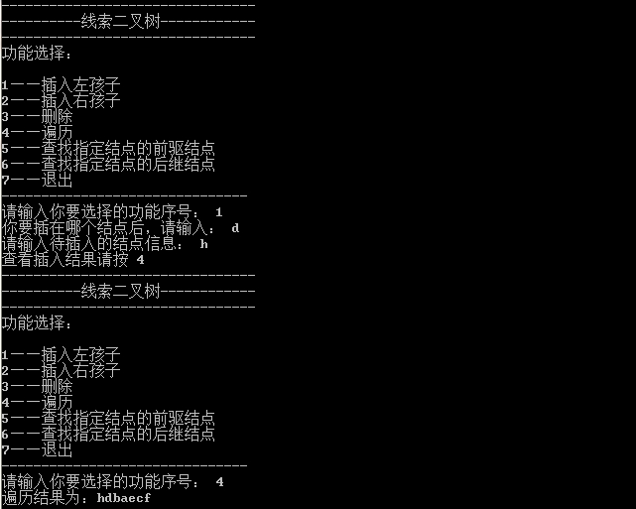
图6-6 在左子树插入一个结点

6.7插入右孩子
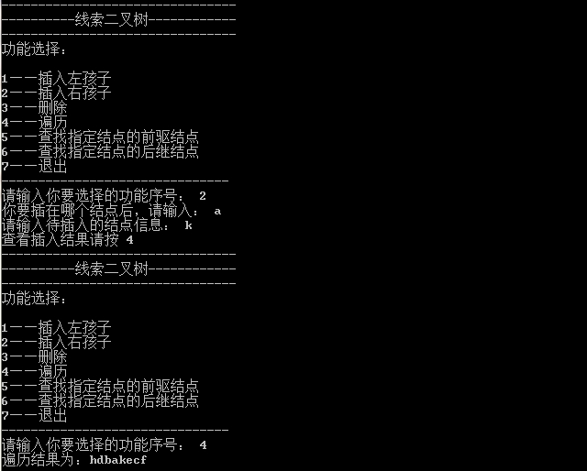
图6-7 在右子树插入一个结点

6.8退出
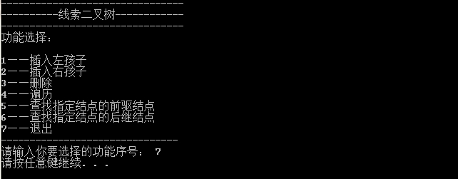
图6-8 退出系统

结 论
本次课程设计“线索二叉树的基本操作”按照任务书相应的要求成功的完成了任务，由于本课程设计涉及中序的线索化以及相应的相关插入删除等操作，因此对算法的设计以及相关函数的调用要求很高，需要通过反复的查看相关书籍才能完成。
当我开始编写这个题目的代码的时候，我觉得难度相当的大。成天的抱怨我怎么选这么难的题目。在我写完所有代码的时候，我发现问题太多了。最开始连一棵树都不能构造出来程序就停止工作，然后经过一歩一步的调试，终于改对了，却发现每个功能函数都不能实现，都存在各种各样的问题。很多时候不知道怎么改，而且老师同学一时半会儿也讲不清楚，因为他们不知道我的程序具体是怎样写的。只有帮我调试，然后慢慢纠错。即使这样，好多问题依然没有得到解决。顿时，心情变得极为糟糕，曾有过放弃的念头。但是，看见别的同学都能耐心的做，而且我害怕挂科，所以我只能继续耐心的做下去。还好皇天不负苦心人，终于让我的付出有了收获。
我觉得编程逻辑思维很重要，在实现每一个功能的时候，要先想清楚具体怎么做，然后再编写代码。在编程的时候应该每编写出一个功能，要待其实现后再去编写下一个功能。不能把所有功能函数全部写出来再来慢慢改错、纠正，这样会浪费更多的时间。
通过这次课程设计，我学会了自己主动去学习一些东西，而且也渐渐明白了数据结构这门课的实用性，虽然我觉得有的地方很难，需要向老师同学请教，但也慢慢对软件工程产生了兴趣。

参考文献
[1] 严蔚敏，吴伟民.数据结构[M] .北京:清华大学出版社,2003.
[2] 严蔚敏，吴伟民. 数据结构题集(C语言版)[M] .清华大学出版社,2003.

